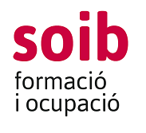

Selecció de personal formador
Centre de Formació SOIB Blanca Dona
Especialitat | Ofimàtica (MF0233_2)
Núm.ordre i acció formativa | MP13/22; 846/22
Dates d’impartició | 23/01/2023 a 16/03/2023

FAIG CONSTAR:
Que en data 8 de novembre de 2022 es fa pública la llista definitiva del procés de selecció de personal formador del mòdul MF0233_2 Ofimàtica. Ha presentat renúncia a impartir la formació el formador que ocupa el primer lloc de la llista.
El resultat del procés de selecció ha estat el següent:
- Juan Antonio Ryan González: 62,25 punts. (Renúncia).
- Carlos Javier Martínez Becerra: 56,50 punts.
- Maria del Carme Rodríguez Valls: 55 punts.

Eivissa, 8 de novembre de 2022
La directora insular del SOIB
a Eivissa i Formentera,

Maria Dolors Roig Martí

